國立台東高級中學 | 九十九學年度  第一學期 | 第二次期中考 | 原一基礎化學科試卷 |  | 卷別：單一命題
範圍：2-2至3-2 | 畫答案卡：□是■否 適用班級：1年11班 |  |  | 班別： 座號：  姓名： 99.12.2
一、單一選擇題（共60分，每題3分）
( ) 1. 下列路易斯電子點式，何者不正確？ (A)  (B) 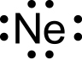 (C) 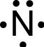 (D) 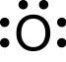 (E) 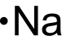
( ) 2. 下列元素的電子層排列方式哪一個錯誤？ (A)鋰：2、1 (B)鋁：2、8、2 (C)氬：2、8、8 (D)碳：2、4
( ) 3. 某原子在K層中有2個電子，L層有8個電子，M層有6個電子，該原子的中子數比質子數多1個。有關於此原子的敘述，下列何者錯誤？ (Ａ)此原子的電子排列為（K,L,M）＝2,8,6 (Ｂ)此原子的原子序為16 (Ｃ)此原子的質量數為17 (Ｄ)此原子和${}_{\text{16}}^{\text{32}}{}S$為同位素。
( ) 4. 某元素原子的結構示意圖如附圖所示，則關於該元素的敘述，下列何者錯誤？ (A)原子核內有12個質子 (B)原子核內有12個中子 (C)原子核外有12個電子 (D)價電子有2個。
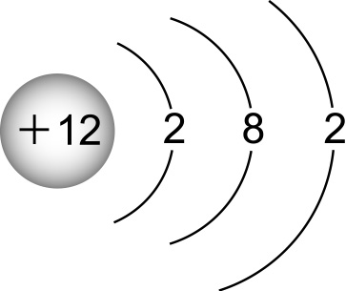
( ) 5. NO₂通入熱水得硝酸之平衡方程式為：wNO₂＋xH₂O→yHNO₃＋zNO，則：
(A) w＋x＝y＋z (B) w＋x＝2y (C) w＋x＝2z (D) w＋y＝2y＋2z
( ) 6. 目前所使用的週期表是依照元素的何種量值排列所得的表？ (A)原子序 (B)原子量 (C)質量數 (D)中子數
( ) 7. 如圖是分析碳氫化合物組成的裝置。將試樣置於純氧中燃燒後，產生水蒸汽及二氧化碳，使之通過甲、乙二管。下列關於甲管的敘述，何者正確？ (A)甲管裝氫氧化鈉以吸收產生的水蒸汽 (B)甲管裝氫氧化鈉以吸收產生的二氧化碳 (C)甲管裝過氯酸鎂以吸收產生的水蒸汽 (D)甲管裝過氯酸鎂以吸收產生的二氧化碳
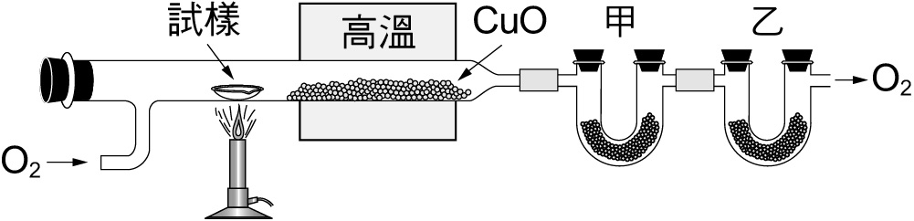

( ) 8. 下列有關元素性質的敘述，何者正確？ (A)同一週期元素失去電子的傾向隨原子序增加而增加 (B)半導體原料多取材於週期表的類金屬 (C)矽中若加入碳可使導電性增加 (D)非金屬元素常溫下存在的狀態皆為氣態。
( ) 9. 附圖是按元素特性而區分的週期表
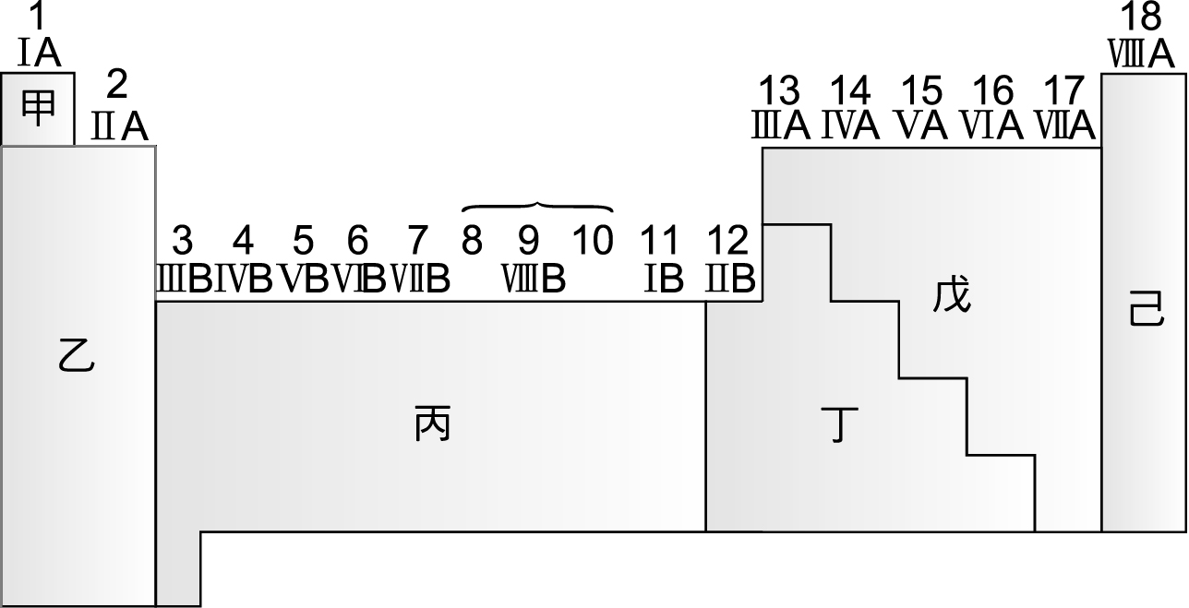
許多的類金屬元素因性質介於金屬與非金屬之間，故可作為半導體電子材料，這些元素在週期表中都分布在何處？ (A)乙丙區域之間 (B)丙丁區域之間 (C)丁戊區域之間 (D)戊己區域之間
( ) 10.下列哪位化學家依原子量由小而大排列成週期表，並在表中留出若干空位置，預言這些空位置是一些尚未發現的元素，且預言這些尚未發現的元素的性質： (A)邁耶（Meyer） (B)紐蘭（Newlands） (C)門得列夫（Mendeleev） (D)莫斯利（Moseley）
( ) 11.大蒜中的蒜素分子式為C₆H₁₀S₂O，則硫元素在該化合物中的重量百分比為若干？
（原子量：H＝1.0，C＝12.0，O＝16.0，S＝32.0） (A) 6.21％ (B) 9.86％ (C) 24.6％ (D) 39.5％
( ) 12.下列各離子或原子結構示意圖中，何者不正確？
(A)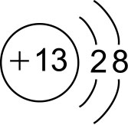 (B)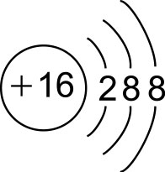 (C)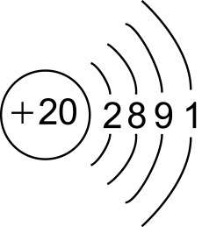 (D)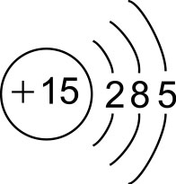
( ) 13.根據化合物的實驗式可以了解該化合物的？ (A)組成元素及組成比例 (B)分子結構 (C)分子量 (D)同分異構物
( ) 14.下列哪一個元素在常溫常壓下呈黃色固態？ (A) Cl (B) Cu (C) Ag (D) S
( ) 15.在 m CuO＋n NH₃ → x Cu＋y N₂＋z H₂O 平衡式中，各未知數應為： (A) m＝4、n＝2、x＝4、y＝1、z＝2 (B) m＝4、n＝6、x＝4、y＝3、z＝4 (C) m＝3、n＝2、x＝3、y＝1、z＝3 (D) m＝6、n＝4、x＝6、y＝2、z＝3
( ) 16.下列有機物的n值相同，若各燃燒1 mol，其中何者消耗O₂的量最少？ (A) C_{n}H_{2n＋2} (B) C_{n}H_{2n} (C) C_{n}H_{2n－2} (D) C_{n}H_{2n＋2}O
( ) 17.鑽石是由下列何種原子構成的？ (A)碳 (B)鐵 (C)金 (D)銀
( ) 18.某基態原子的質量數為37，且M殼層上有7個電子，則該原子所含的中子數有？ (A) 18 (B) 20 (C) 22 (D) 25
( ) 19. 關於醋酸的化學式中，下列何者是分子式？ (A) CH₂O (B) C₂H₄O₂ (C) CH₃COOH (D) 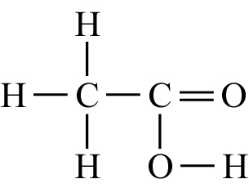
( ) 20.下列四圖中，小白球代表氦原子，大灰球代表氮原子。那一圖最適合表示標準狀態（STP）時，氦氣與氮氣混合氣體的狀態？ (A)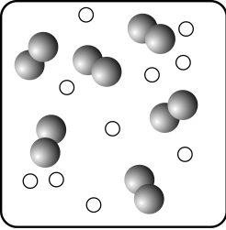 (B)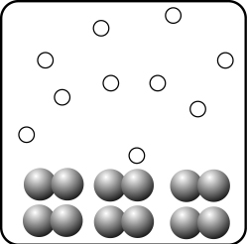 (C)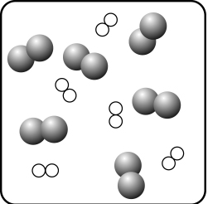 (D)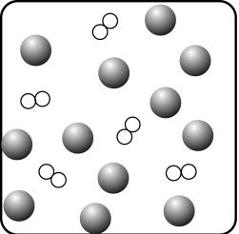
二、多重選擇題（共20分，每題4分，全對才給分）
( ) 1. 下列哪些原子在進行化學反應時，容易失去電子而形成陽離子？ (A) Na (B) F (C) Ca (D) S (E) B
（應選２項）
( ) 2. 下列化合物的水溶液，哪些呈酸性？ (A) BaO (B) K₂O (C) CO₂ (D) SO₂ (E) P₄O₁₀ （應選３項）
( ) 3. 下列何者為簡式而非分子式？ (A) Cu (B) C₂H₅OH (C) NaCl (D) CH₃COOH (E)澱粉C₆H₁₀O₅ （應選３項）
( ) 4. 關於「價電子」的敘述，何者正確？ (A)在原子的最外能量層 (B)所具有的能量最低 (C)距離原子核最近 (D)決定元素的化學特性 (E)發生化學反應時，數量可能發生改變 （應選３項）
( ) 5. 從化學方程式無法獲知反應的哪些資訊？ (A)消耗與生成的質量關係 (B)反應的快慢 (C)反應達平衡時，反應物與生成物的量 (D)反應變化的過程 (E)反應物與生成物莫耳數變化關係 （應選３項）
三、非選題（共20分，計算題型若無計算過程，答對僅給1分）
1. 若採用燃燒分析實驗分析維生素C，已知維生素C中內含C、H、O等元素，若將樣品1.000克放入爐中燃燒後，測得含乾燥劑之U型管增加0.405克，含氫氧化鈉之U型管共增加1.500克。（原子量：H＝1、C＝12、O＝16）
（1）試求維生素C的實驗式？ （５分）
（2）若其分子量為176 g/mol，則其分子式為？ （５分）
2. 請用中文命名下列各化學式： （各２分）
(1) HCl _{(aq)}；(2) H₂O_{2 (g)}；(3) NaHSO₃；(4)CH₃COOH；(5)H₂SO_{4 (aq)}

國立台東高級中學 |  |  | 九十九學年度  第一學期 |  | 第二次期中考 |  |  | 原一基礎化學科試卷 |  |  |  |  | 卷別：單一命題
範圍：2-2至3-2 |  |  | 畫答案卡：□是■否 適用班級：1年11班 |  |  |  |  |  |  | 班別： 座號：  姓名： 99.12.2
一、單一選擇題（共60分，每題3分）
1 | 2 | 3 |  | 4 |  | 5 | 6 |  | 7 |  | 8 | 9 |  | 10
D | B | C |  | B |  | B | A |  | C |  | B | C |  | D
11 | 12 | 13 |  | 14 |  | 15 | 16 |  | 17 |  | 18 | 19 |  | 20
D | C | A |  | D |  | C | C |  | A |  | B | B |  | A
二、多重選擇題（共20分，每題4分，全對才給分）
1 | 2 | 3 |  | 4 |  | 5
AC | CDE | ACE |  | ADE |  | BCD
三、非選題（共20分，計算題型若無計算過程，答對僅給1分）
1.(1)C₃H₄O₃
(2)C₆H₈O₆
2.(1)鹽酸；(2)過氧化氫；(3)亞硫酸氫鈉；(4)醋酸；(5)硫酸

